江阴建禾钢品有限公司
编号： JHGP-EN1090-1

EN1090质量手册（FPC）

（依据EN 1090-1,-2）

编制： 沈根平 审核： 刘烨

版本: 1.6 文件编号: JHGP-EN-01

批准: 陈建国

编制日期: 2021-05-10
实施日期: 2021-05-10
:
标题: EN1090 质量手册(FPC)
适用:
页码:

章 节

- 范围、目的 2
- 参考标准 2
- 术语和定义 4
- 认证信息 6
- 组织机构和人员任命 6
- 主要流程（包括产品构成材料） 8
- 结构设计 13
- 合同评审/技术评审 13
- 采购和外包 13
- 不合格品控制 13
- 结构钢部件的流转和储存 14
- 文件要求 14
- 设备 15
- 初型检验（作为初始检验） 15
- 产品测试与评估 16
- 符合性声明 16
- CE标识 17

附录1：组织结构图
附录2：人员任命书
附录3：装卸和储存防护措施列表
附录4：初始型式试验和初始型式计算的取样、评估和一致性标准
附录5: 工厂生产控制部分产品试验频率

1.范围、目的
这个标准应用于欧洲客户或者有要求EN1090的相关订单。

2. 参考标准
EN1090-1钢结构和铝结构的施工——第1部分：结构部件一致性评估要求
EN1090-2 钢结构和铝结构的施工——第2部分：钢结构用技术要求
EN ISO 3834 金属材料熔化焊的质量要求
EN ISO 9001 质量管理体系——要求
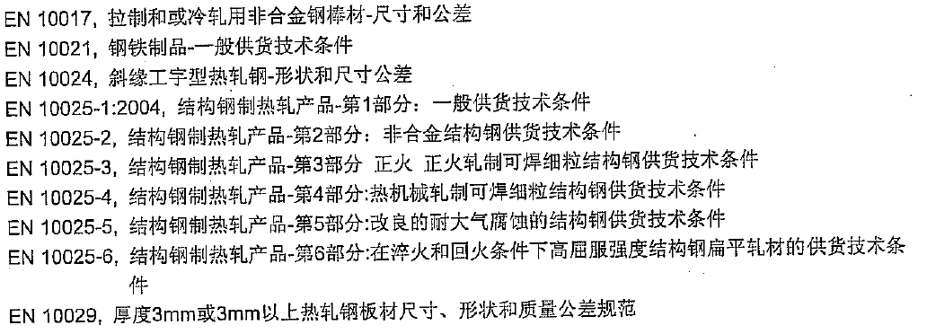
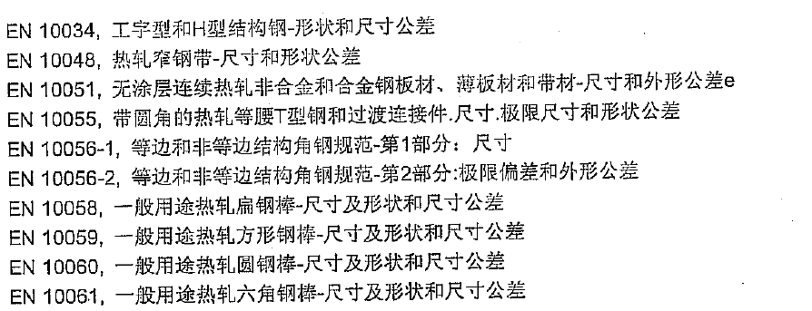
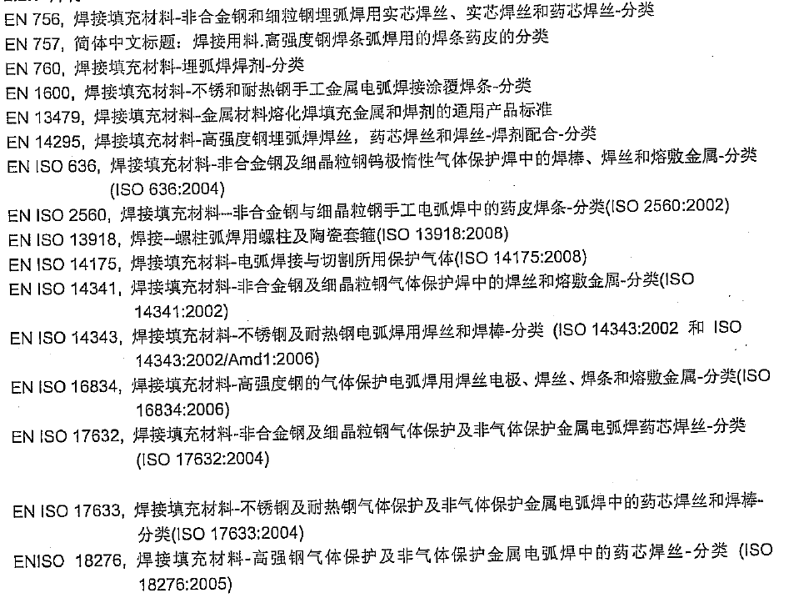
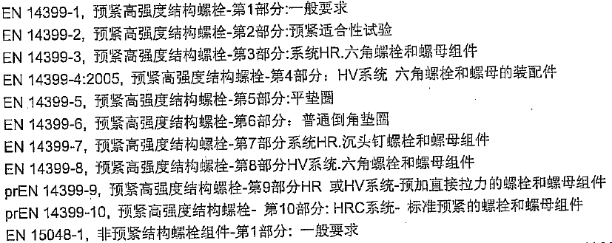
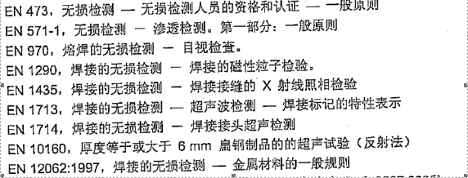
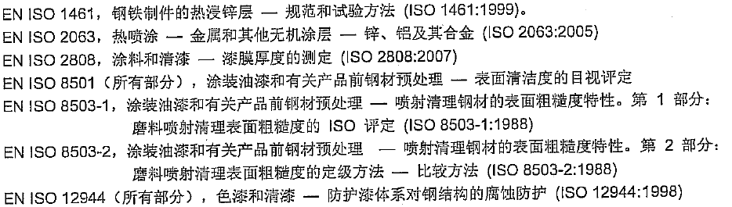

3. Terms and definitions术语和定义
- 部件规格说明 component specification
给出制造结构部件的所有必要信息和技术要求的文件（单份或多份）。
- 构成产品 constituent products
用于制造的材料或产品，其特性将用于结构计算，或与制品或制品部件的机械阻力、稳定性以及/或者其耐火性（包括其耐久性和适用性）相关。
- 欧洲技术规范 European technical specifications
建筑制品的 European Standards（欧洲标准）和 European Technical Approvals（欧洲技术认可）。
- 负荷承载能力 load bearing capacity
部件所能承载负荷的数值或一组数值，分别指单一类型和负荷方向或各方向的一组负荷，且为 EN 1990 和 EN 1993、EN 1994 或 EN 1999 相关部分所定义的抗力级别。对于套件而言，负荷承载能力指该套件的结构基于其预期用途所能承载的负荷或负荷组合。
注：在欧洲标准中，术语 load bearing capacity 所指负荷主要为静态，无需考虑负荷重复导致疲劳的影响。须考虑疲劳的标准在 EN 1993 钢件部分和 EN 1999 铝件部分中。
- 制造 manufacturing
生产部件所需的施工作业，可包括制造、焊接、机械加固、组装、测试和声明性能特性的文件材料。
- 结构特性 structural characteristics
在其所受的作用之下，使部件能够实现其功能的相关特性。
注 本欧洲标准，将性能特性、负荷承载能力、疲劳强度和耐火性连同影响部件结构性能的制造特性定义为结构特性。制造特性包括施工级别、焊接质量、几何精准度（公差）、或其他表面特性，即所有对结构性能有影响的特性。
- 结构部件 structural components
作为作业负荷承载部分的部件，其设计目的为工程提供机械阻力和稳定性和/或耐火性（包括耐久性和适用性因素）等，这些特征可交货时直接应用或融入建筑施工。
- 可焊性 weldability
钢制或铝制材料可进行合格焊接工序的品质。
注 参见 EN ISO 15607。

本标准中应用以下缩写
- FPC 工厂生产控制
- ITC 初始型式计算
- ITT 初始型式试验
- MPCS 制造商提供的部件规格说明
- NDP 全国确定参数，欧洲规范中所用术语，表示允许使用国家规定条例
- NPD 未测定性能，该术语表示实际特性未经测试
- BS EN 1090-1:2009
注这一情况可以是使用该部件的成员国未对该部件的实际特性作出规定。
- PPCS 采购商提供的部件规格说明
- R, E, I M 根据 EN 13501-2 与耐火性测试相关的性能特性，各个字母意义如下：
- R 在对部件实施规定作用情况下，每分钟的耐火性能
- E 整体性（作为独立元件保持整体性）
- I 隔离性（作为独立元件，将无火侧的温度上升保持在规定范围内的能力）
- M 机械作用（试验中承受动态冲击的性能— 进行完全火加热后

4.认证信息
公司根据生产产品的特性申请的产品认证等级为EXC3。公司根据采购商（客户）提供的图纸、计算和部件规格说明进行制造。

5． 组织机构和人员任命
5.1组织结构图 见附录1
5.2关键人员任命
5.2.1 EN1090经理
职责如下：
- 建立EN1090 FPC控制体系并确保执行，负责EN1090产品（从生产到检验）全过程的人员、设备、材料、工艺、环境的监控工作，确认产品符合EN1090/欧盟标准要求；
- 负责EN1090产品合同评审和技术评审；
- 负责签发一致性声明。

5.2.2焊接协调员
职责如下：
- 对合同内容做技术评审和要求评审；
- 对焊接人员进行有效管理；
- 焊接工艺评定和焊工评定；
- 确保具有满足要求的生产和试验设备；
- 监督检查生产计划的符合性；
- 监督焊接及检验；
- 无损检验及相关人员的监督；
- 质量记录及文件的监督。

5.2.3 图纸、计算负责人
职责如下：
- 对客户提供的EN1090订单图纸进行审核，确认符合EN1090/欧盟标准要求。
- 对材料代用进行审核和确认。
- 对EN1090产品合同进行技术评审

5.2.4 材料追溯责任人
职责如下：
- 负责CPR产品相关原材料仓储期标识的检查、更改和记录；
- 负责CPR产品从下料到装配完成标识的追溯，以确保产品的可追溯性。

5.2.5 焊接检验员
职责如下：
- 在焊接协调员的指导下，对焊接过程进行监控。
- 按照图纸和技术规范要求对焊缝进行检测，如出现不合格，负责识别、记录和报告。并监督纠正预防措施的实施，对返修产品进行重新检验。

5.2.6螺栓紧固检验负责人
职责如下：
- 按照文件要求负责对有预紧要求的螺栓紧固进行在线检验；
- 对检验结果进行记录，并存档。

5.2.7防腐负责人
职责如下：
- 监督并确保防腐过程完全符合EN1090-1，2要求；
- 确保防腐工艺操作符合EN ISO12944等相关欧洲标准；
- 确保防腐工艺操作、检验和纠正措施执行的人员具备相应能力。

5.2.8 NDT无损检测负责人
职责如下：
- 对外包商进行评审和管理，和焊接协调员一起对无损检测报告进行审核；
- 如果具备EN473二级资格要求，可以根据图纸和工艺要求，自己完成无损检测及报告，报告结果交焊接协调员审核。

6.主要流程
主要流程包括：产品构成材料，准备和组对，焊接，机械紧固，表面处理，几何尺寸公差，检验、测试和纠正，安装
6.1构成材料Constituent products
6.1.1制造商应执行书面检验程序，以检查、记录构成产品是否符合规格要求，并追溯其在部件制造中的使用，确保正确使用。部件应符合 EN 1090-2中规定的构成产品的可追溯性。构成材料的标识、检验文件和可追溯性要求详见JHGP-EN-QC01《原材料可追溯性程序》。
6.1.2总体来讲，钢结构实施过程中使用的材料都应该从EN1090-2章节中所列的欧洲标准中选取，构成材料包括板材、型材、空心型材、焊材、机械紧固件及螺栓。
6.1.3材料制造厂需具备CE认证资质，并提供有CE标识的材料和3.1证明书。
6.1.4制造过程中使用的构成产品的规格说明应保存10年。

6.2 准备和组对Preparation and assembly
规定了切割、成型、钻孔、组对方面的要求，详见生产作业指导书、产品工艺卡。

6.3 焊接能力Weld ability
详见JHGP-WQ-001《ISO3834焊接质量控制手册》

6.4机械紧固Mechanical fastening
详见JHGP-WQ-011《内部安装作业指导书》

6.5 表面处理Surface treatment
为增加钢结构的使用寿命，对钢结构表面进行防腐保护，方式有如下三种：
- 表面涂漆：EN ISO 12944 系列标准和EN1090-2附件F；
- 金属表面的热喷涂镀层：EN14616，EN15311，EN ISO14713和EN1090-2附件F；
- 金属表面镀锌：EN1461，EN ISO14713和EN1090-2附件F；
公司对钢结构目前采取表面涂漆和表面镀锌的防腐方式，表面镀锌目前属于外包过程，具体规范见油漆作业指导书JHGP-WQ-012《钢结构防腐连续监控》和供应商《热镀锌技术协议》：
6.6几何尺寸公差Geometrical tolerances
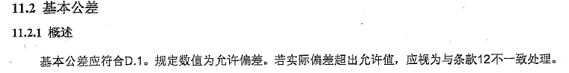
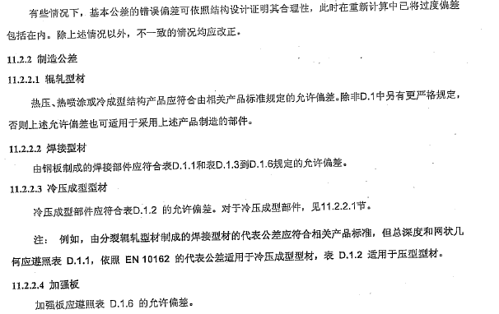
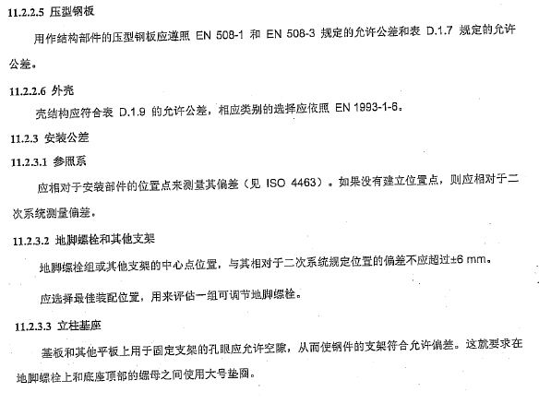
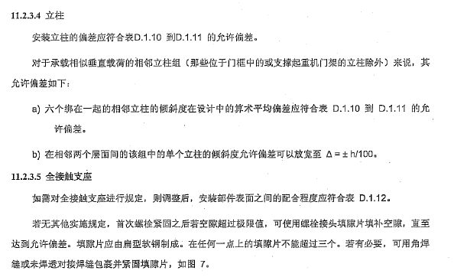
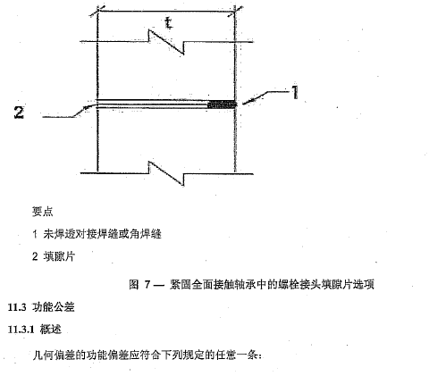
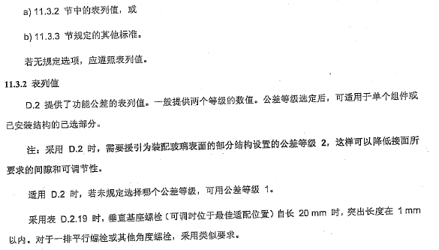
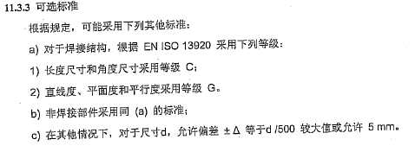

6.7 检验、测试和纠正Inspection, testing and correction
6.7.1 构成材料和部件的检验、测试和纠正 参见CXL-EN-QP01-2014《原材料可追溯程序》
6.7.2 制造部件的检验和测试
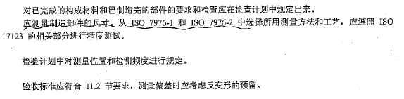
6.7.3 焊接检验
焊接检验包括焊前、焊中和焊后检验，具体要求见CLX-MA029《焊接质量控制方法》和《焊接工艺规程》。
外观检验根据EN970要求进行。除外观检测之外，无损检测（NDT）都需要EN473 2级资质人员进行检测。
焊缝的返修按照认可的JHGP-WQ-013-《焊缝返修工艺》规程执行，返修后的焊缝检验应满足对原焊缝的质量要求。
6.7.4 机械连接件的检验
公司采用非预紧螺栓和预紧螺栓连接件，具体安装和检查要求见JHGP-WQ-011《内部安装作业指导书》
6.7.5 表面处理和防腐
应对所有表面、焊缝和边缘进行外观检查，验收标准应符合EN ISO 8501的要求。具体要求见JHGP-WQ-014-5《附着力检测规程》、JHGP-WQ-015《漆膜厚度检测操作说明书》、《热镀锌技术协议》。
对不合格部件进行修补，具体见JHGP-WQ-016《热镀锌修补规程》，修补之后进行再次检测和检查。
6.8 Erection 安装
客户自行负责钢结构的现场安装，安装应符合EN1090-2 标准要求。售后人员提供技术指导。

7.结构设计Structure design
产品的图纸和计算都由客户提供，部件使用哪个EXC等级将在图纸或订单中被明确。技术部获得客户图纸，对客户提供的EN1090订单图纸进行审核，确认符合EN1090/欧盟标准要求。具体见JHGP-WQ-017《EN1090产品设计控制程序》。

8.合同评审/技术评审Review of requirements/ Technical review
EN1090经理和焊接协调员参与EN1090订单的合同评审和技术评审，技术评审内容包括：材料、焊接、技术图纸、结构特性、表面处理、机械紧固、产品评估。合同评审按照ISO9001程序文件JHGP-WQ-018《与顾客有关的过程控制程序》执行。

9.采购和外包Purchasing &Subcontractor
9.1 材料采购订单至少包括以下信息：规格、尺寸、数量、执行标准、交货状态、标识、检验要求、文件要求、必须以书面形式进行明确。
9.2 EN1090供应商和外包过程控制按照ISO9001程序文件JHGP-WQ-019 《采购控制程序》执行。

10.不合格品控制Non-conformiting product
钢结构产品各过程发现的不合格按照ISO9001程序文件JHGP-WQ-020《不合格控制程序》处理。

11. 钢结构部件的流转和储存Storge of constituent construction products
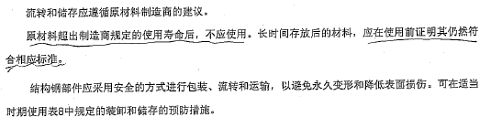
装卸和储存防护措施表见附录3。

12.文件要求Documentation requirements
12.1公司依据标准要求编制了XLC-EN-QM1-2014《EN1090 质量手册》和XLC-EN-QM2-2014《ISO3834焊接质量控制手册》，规定了人员的职责和任务，建立了完整的质量控制体系。对所有文件的控制按照ISO9001程序文件CLX-QP-4.2.3《文件控制程序》执行 。

12.2标准清单
● EN1090-1钢结构和铝结构的施工——第1部分：结构部件一致性评估要求
● EN1090-2 钢结构和铝结构的施工——第2部分：钢结构用技术要求
EN ISO 3834 金属材料熔化焊的质量要求

12.3程序文件清单
- JHGP-EN-QC01《原材料可追溯性程序》
- JHGP-WQ-017 《EN1090产品设计控制程序》
- JHGP-WQ-018《与顾客有关的过程控制程序》
- JHGP-WQ-019 《采购控制程序》
- JHGP-WQ-020《不合格控制程序》
- JHGP-WQ-021《文件控制程序》

12.4作业指导书
- 焊接质量控制方法
- 焊接作业指导书
- 车间组焊工艺
- 焊缝返修作业指导书
- 火焰校正工艺作业指导书
- 油漆防腐作业安全操作规程
- 附着力检测规程
- 钢结构防腐规程
- 钢结构防腐连续监控
- 漆膜厚度检测操作说明书
- 热镀锌修补规程
- 《热镀锌技术协议》
- EN1090内部安装作业指导书
- 产品工艺卡

12.5 记录
- 《设备清单》Equipment list
- 《测量和监控设备台帐》
- 《合同评审表》
- 《技术评审表》

13.设备Equipment
13.1所有制造过程中使用的生产设备应予以定期检查和维护，具体要求按照ISO9001程序文件JHGP-WQ-022《设施和工作环境控制程序》执行，《设备清单》Equipment list见附件。
13.2 监视和测量设备均应按频率和标准进行校准，并定期检查，具体要求按照ISO9001程序文件JHGP-WQ-023《测量和监控设备控制程序》执行，主要《测量和监控设备台帐》见附件。

14.初始型式试验Initial type testing（ITT）
初始型式试验用于评定其制造能力，在以下情况下须执行：
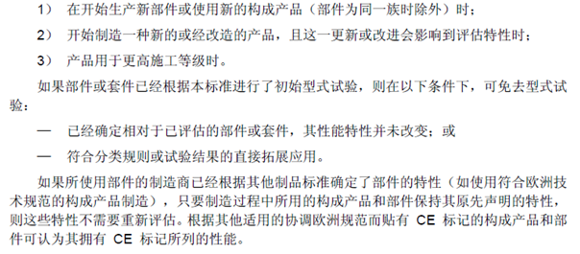
具体项目见附录3：《初始型式试验和初始型式计算的取样、评估和一致性标准》

15.产品测试与评估Product testing for continuous surveillance
为确保所有特性的声明值和等级得以保持，应对产品进行测试和评估。特性生产控制方法和待评估部件的取样方法具体见附录4《工厂生产控制部分产品试验频率》。

16.符合性声明Declaration of conformity (参考EN1090-1 ZA2.3)
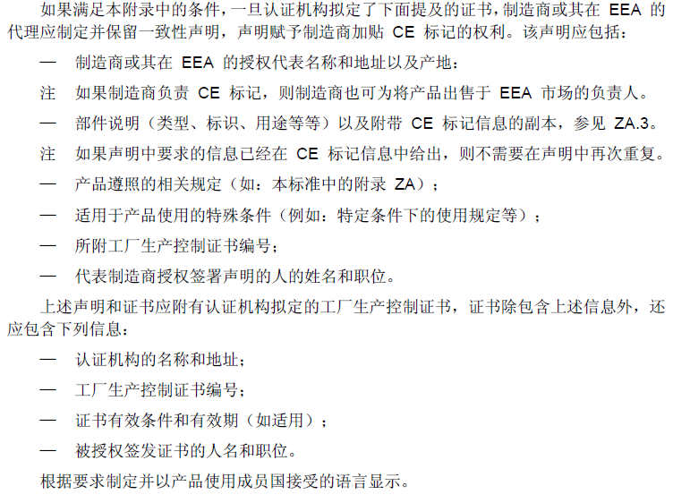
17. CE标识 CE marking (参考EN1090-1 ZA.3 )
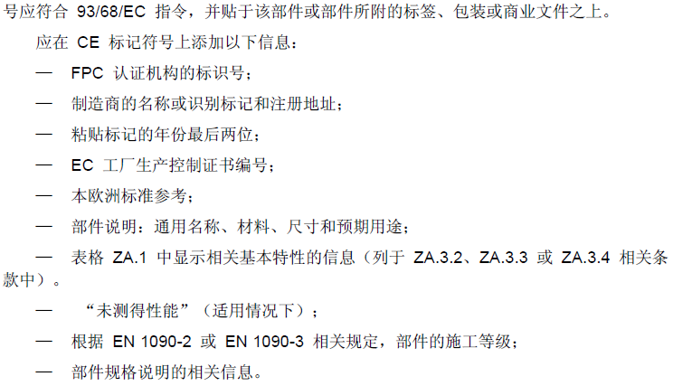

17.1 根据该部件适用的设计规定，判定部件结构特性所需的所有数据均应予以声明。
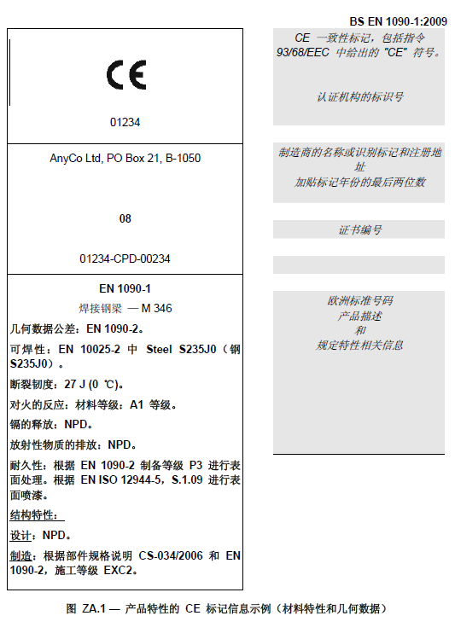

17.2 部件强度值声明
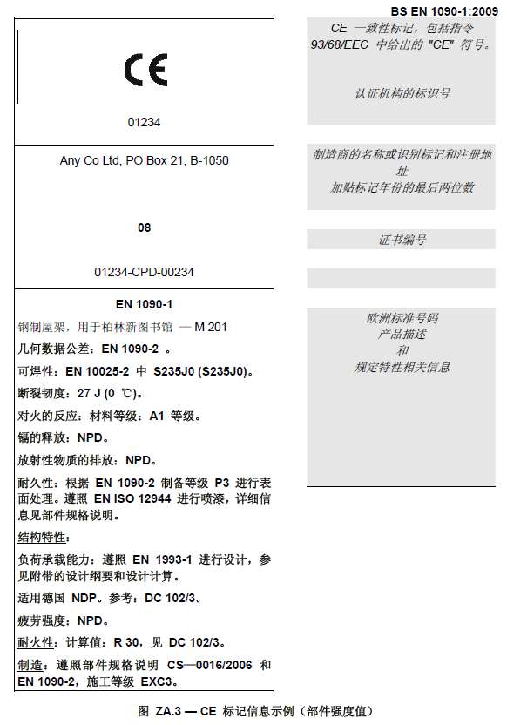

17.3 采购商（客户）订单中部件强度值声明
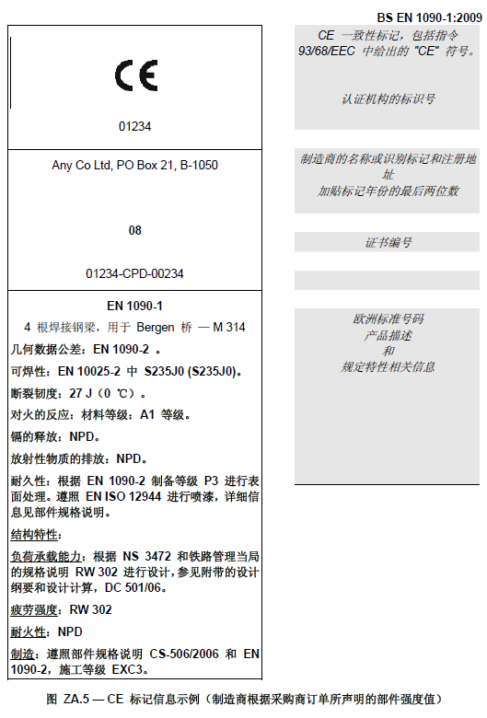

附录1:EN1090 组织结构图

附录2：装卸和储存防护措施列表（EN1090-2 6.3 表8）
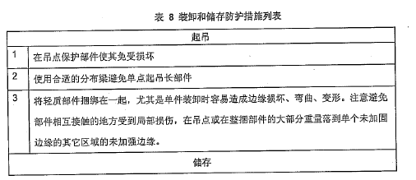
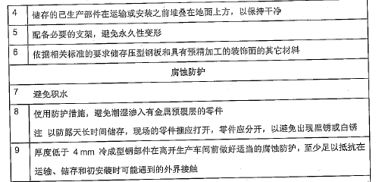
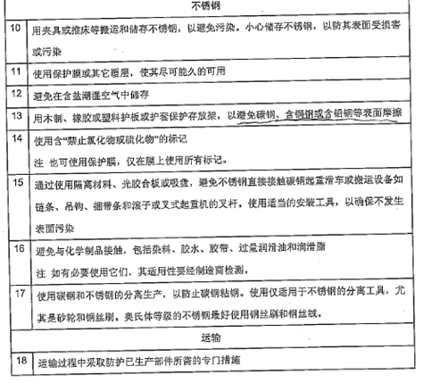

附录3：初始型式试验和初始型式计算的取样、评估和一致性标准（EN1090-1 6.2.9 表格1）
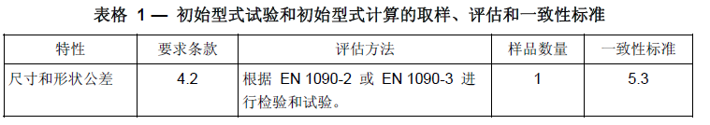
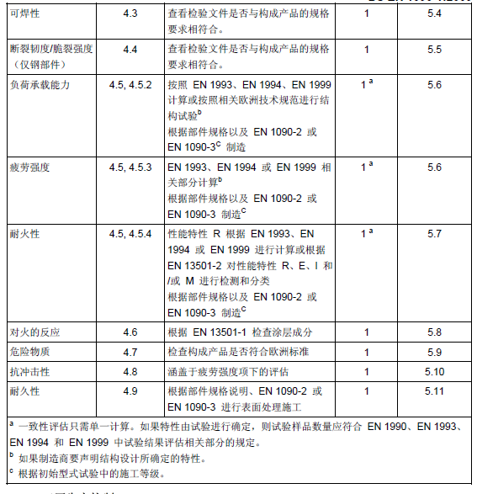

附录4：工厂生产控制部分产品试验频率（EN1090-1 6.2.9 表格2）
